第二十八周 和差问题

专题简析：
已知大小两个数的和及它们的差，求这两个数各是多少，这类问题我们称为和差问题。掌握了和差问题的特征和规律，我们解答起来就很方便了。
解答和差问题通常用假设法，同时结合线段图进行分析。可以假设小数增加到与大数同样多，先求大数，再求小数；也可以假设大数减少到与小数同样多，先求小数，再求大数。
用数量关系表示：
（和＋差）÷2=大数
（和－差）÷2=小数
例题1 期中考试王平和李杨语文成绩的总和是188分，李杨比王平少4分。两人各考了多少分？
思路导航：根据题意画出线段图。
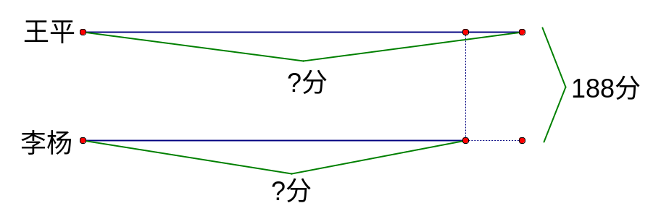
我们可以用假设法来分析。假设李杨的分数和王平一样多，则总分就增加4分，变为188+4=192分，这就表示王平的2倍，所以王平考了：192÷2=96分，李杨考了96－4=92分。
练 习 一
1，两筐水果共重124千克，第一筐比第二筐多8千克。两筐水果各重多少千克？
2，小宁与小慧的身高总和是264厘米，又已知小宁比小慧矮8厘米。两人分别高多少厘米？
3，三（1）班和三（2）班共有学生124人，如果从三（2）班调2人到三（1）班，两班学生同样多。三（1）班、三（2）班原来各有学生多少人？
例题2 某机床厂第一、二两个车间共有车床96部，如果第一车间拨给第二车间8部，那么两个车间车床数相等。两个车间各有车床多少部？
思路导航：用线段图表示题意。
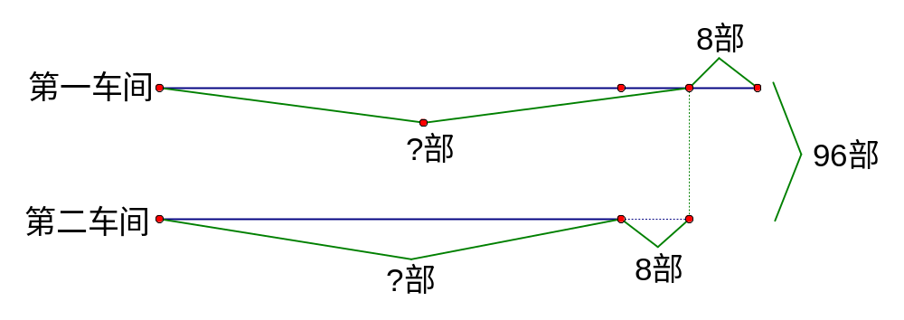
已知第一、二两个车间共有车床96部，又根据“如果第一车间拨给第二车间8部，两个车间车床数相等”，从线段图上我们可以看出第一车间原来比第二车间多8×2=16部车床。所以，第一车间原有：（96+8×2）÷2=56部，第二车间原有56－8×2=40部。
练 习 二
1，红星小学一年级新108人，分成甲、乙两个班。如果从甲班转3个学生到乙班去，两班学生就一样多。甲、乙两班各有学生多少人？
2，甲、乙两筐共有水果80千克，若从甲箱取出6千克放到乙箱中，这时两箱水果同样多。两箱原来各有水果多少千克？
3，有三只船共运木板9800块，第一只船比其余两船共运的少1400块，第二只船比第三只船少运200块。三只船各运木板多少块？
例题3 哥弟俩共有邮票70张，如果哥哥给弟弟4张邮票，这时哥哥还比弟弟多2张。哥哥和弟弟原来各有邮票多少张？
思路导航：我们可以这样想，哥弟俩共有邮票70张，根据“如果哥哥给弟弟4张，还比弟弟多2张”，说明原来哥哥比弟弟多4×2＋2=10张邮票。所以，弟弟有邮票：（70－10）÷2=30张，哥哥有邮票30+10=40张。

练 习 三
1，一只两层书架共放书72本，若从上层中拿出9本给下层，上层比下层多4本。上、下层各放书多少本？
2，姐姐和妹妹共有糖果39块，如果姐姐给妹妹7块，就比妹妹少3块。那么姐姐和妹妹原来各有糖果多少块？
3，两笼兔子共16只，若甲笼再放入4只，乙笼取出2只，这时两笼兔子只数就同样多。甲、乙两笼原来各有兔子多少只？
例题4 把一条100米长的绳子剪成三段，要求第二段比第一段多16米，第三段比第一段少18米。三段绳子各长多少米？
思路导航：用线段图来表示题意。
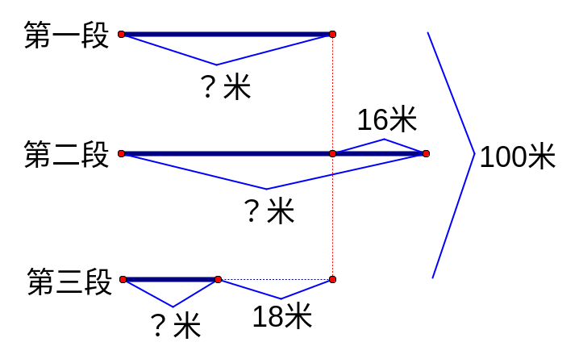
可以这样想：把第一段绳子的长度当作标准，假设第二、第三段绳子都和第一段同样长，那么总长就变为100－16＋18=102米。
第一段绳子长：102÷3=34米
第二段绳子长：34+16=50米
第三段绳子长：34－18=16米
练 习 四
1，某工厂第一、二、三车间共有工人280人，第一车间比第二车间多10人，第二车间比第三车间多15人。三个车间各有工人多少人？
2，某工厂将857元奖金分给有创造发明的三名优秀工人，第一名比第二名多得250元，第二名比第三名多得125元。三名优秀工人各得多少元？
3，小明期终考试的语文、数学和英语的平均分是95分，数学比语文多6分，英语比语文多9分。小明期终考试三门功课各多少分？
例题5 四个人年龄之和是88岁，最小的3岁，他与最大的年龄之和比另外两个人年龄之和大8岁。最大的年龄是多少岁？
思路导航：我们可以这样思考，将最大、最小两个人年龄的和与另外两人年龄和分别看作大数与小数，根据四个人的年龄和是88岁，年龄差是8岁，即可求出大数与小数。
大数：（88+8）÷2=48岁
最大的年龄：48－3=45岁

练 习 五
1，小军一家四口年龄之和是129岁，小军7岁，妈妈30岁，小军与爷爷年龄这和比他父母年龄之和大5岁。爷爷和爸爸的年龄各是多少岁？
2，某校四个年龄共有438名学生，其中一年级119人，四年级101人，一、二年级的总人数比三、四年级的总人数多52人。二、三年级各有多少人？
3，某校四个年级共有138名学生参加数学竞赛，其中一、二年级共70名，一、三年级共65名，二、三年级共59名。四年级有多少名？

